**奈良先端科学技術大学院大学基金寄附申込書**

**（　　　　　　　　年入学）**

奈良先端科学技術大学院大学基金の趣旨に賛同し、その事業資金として以下のとおり寄附します。

|  |  |  |  |
| --- | --- | --- | --- |
| おなまえ （寄附金受領証明書の宛名になります） |  | フリガナ |  |
| おところ | 〒 | | |
| TEL： | E-mail： | |
| 基金種別 | □　奈良先端科学技術大学院大学基金  [特定基金（対象となる事業を特定してご寄附をいただくもの）]  □　修学支援事業基金　　　　　　　　　　　　　□　研究等支援事業基金  □　外国人留学生サポート基金　　　　　　　 □　保育所事業基金  ※ご寄附を希望される種別にチェック願います。  いずれにもチェックが無い場合は「奈良先端大基金」へのご寄附とさせていただきます。 | | |
| 寄附金額 | □　１０，０００　円　　　　　　　　　　　　　　　　　 □　　５，０００　円  □　　２，０００　円　　　　　　　　　　　　　　　　　 □　その他　（　　　　　　　　　　円） | | |
| 広報誌・  ホームページ等  でのご紹介 | □　「おなまえ」の掲載を希望しない。  □　「寄附金額」の掲載を希望しない。（「おなまえ」のみ掲載）  ※掲載を希望されない場合にのみ該当項目にチェック願います。 | | |
| 備考 |  | | |

※本用紙にご記入のうえ、ご提出ください。後日、金融機関にてお振込みいただくための払込用紙をお送りさせていただきます。

※クレジットカードによるご寄附については本学ホームページ（<https://www.naist.jp/kikin/credit_.html>）からお願いいたします。

　　（クレジットカードにてご寄附いただく場合、本用紙のご記入は不要です）

お申込みいただいた方の個人情報は、本学基金事務室が行う募金活動の事務手続き及び本学の事業のご案内のみに使用させていただきます。なお、個人情報の管理につきましては、法律等に基づき適切に取り扱います。

ご寄附は、本学が定める国立大学法人奈良先端科学技術大学院大学基金規程によりお取り扱いします。ご寄附に際しては、この規程の内容をご了承いただいたものといたします。

奈良先端科学技術大学院大学基金

●基金の目的

世界トップレベルの教育研究拠点の形成に向け、本学における教育研究、社会貢献及び国際交流の一層の推進並びに教育研究環境の整備充実を図ることを目的としています。

●基金による事業概要

ご寄附いただいた寄附金により、以下の５つの事業を実施します。

・学生の修学を支援する事業

・留学生を支援する事業

・教育研究のグローバル化を推進する事業

・社会との連携や社会貢献のための事業

・その他基金の目的達成に必要な事業

特定基金

●修学支援事業基金

経済的な理由により修学が困難な学生に対する支援を目的とします。

**お問合せ先**

奈良先端科学技術大学院大学基金事務室

〒630-0192奈良県生駒市高山町8916-5

TEL：0743-72-6088

FAX：0743-72-5011

E-mail：naist-fund@ad.naist.jp

ホームページもご覧ください。

<http://www.naist.jp/kikin/>

●研究等支援事業基金

学生又は不安定な雇用状態にある研究者としての能力向上のための活動に対する支援を目的とします。

●外国人留学生サポート基金

外国人留学生が修学又は研究に専念するため、不測の事態に陥った際の援助や一時的な経済・生活支援を行うことを目的とします。

●保育所事業基金

　 　本学の学内保育所の整備及び維持管理を行うことを

目的とします。

奈良先端科学技術大学院大学は、学部を置かない国立の大学院大学として

基金へのご協力のお願い

学長　塩﨑　一裕



・先端科学技術分野に係わる高度な研究の推進

・国際社会で指導的な役割を果たす研究者の養成

・社会・経済を支える高度な専門性を持った人材の養成

・社会の発展や文化の創造に向けた学外との密接な連携・協力の推進

という４つの理念を掲げて1991年に設置されました。

そして2021年、創立30周年を迎えた奈良先端大は、新たに策定した「学長ビジョン2030」のもと、新たな歩みを始めました。共創をキーワードとする本ビジョンは、教職員・学生が課題やアイデアを共有し、議論と協働によって新しい価値の創造に取組むとともに、共創の輪を社会へと広げ、SDGsをはじめとする世界的な社会課題の解決に貢献する本学の長期的な目標を示したものです。

「学長ビジョン2030」が目指す共創のもと、次世代のイノベーション人材・リーダー人材の育成にも注力していきます。創設以来、修士・博士を1万人以上、国内外に送り出すとともに、山中伸弥先生を始め、世界をリードする若手研究者の育成でも卓越した成果を上げてきた実績が、奈良先端大にはあります。

本学がこれからも教育研究の最先端を切り拓き、社会と世界に貢献していく取組みを支える奈良先端科学技術大学院大学基金に、みなさま方のご協力とご支援を賜りますようお願い申し上げます。

ご寄附に対する税制上のメリット

●寄附者が個人の場合

１．所得税の控除

（１）所得控除

寄附金額が2,000円を超える場合は、その超えた金額が当該年の所得から控除されます。

※控除を受けられる寄附金額は総所得金額の40％が上限です。

（２）税額控除（修学支援事業基金及び研究等支援事業基金のみ）

寄附金額が2,000円を超える場合は、その超えた金額の40％が所得税額から直接控除されます。

※控除を受けられる寄附金額は、所得税額の25％、総所得金額の40％が上限です。

２．住民税の控除

本学に寄附した翌年の1月1日に奈良県または大阪府にお住まいの方は、個人県（府）民税の税額控除を受けることができます。

※お住まいの地域によっては個人市町村民税につきましても優遇措置を受けられる場合があります。

詳細につきましては、各市町村税務担当課にご確認ください。

●寄附者が法人の場合

全額損金算入が可能です。

<http://www.naist.jp/kikin/zeisei.html>

ご寄附への謝意

ご寄附いただいた皆様に対し、謝意を表明するとともに、特典を用意しております。

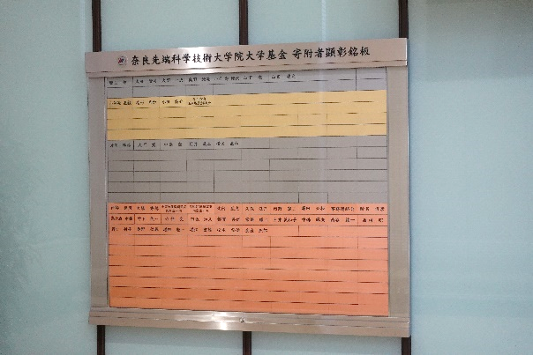●寄附者顕彰銘板の掲示

１．本学ミレニアムホールロビーへの掲示

寄附者の合意を得て、一定額以上のご寄附をいただいた方のご芳名を、ミレニアムホールロビーに設置の寄附者顕彰銘板に掲示させていただきます。

２．本学ミレニアムホール座席背板への掲示

寄附者の合意を得て、一定額以上のご寄附をいただいた方のご芳名を刻印した銘板を、ミレニアムホール座席背板に設置させていただきます。

●感謝状・記念品の贈呈.

一定額以上のご寄附をいただいた方に、感謝状及び記念品を贈呈させていただきます。



<記念品見本>

泡盛

※本学と企業の共同研究に

　よるもの

箸（天然木/漆仕上げ）

※本学ロゴ入り



●ホームページでの寄附者のご紹介

<http://www.naist.jp/kikin/shai_.html>

寄附者のご芳名及び寄附金額をホームページに掲載させていただきます。